Voornaam:  Naam: | Klas:  Datum: | 

Ezelsbruggetjes en memes

Instructieblad
- Bekijk de onderstaande mêmes (vergeet de link niet).
- Maak de bijhorende oefeningen.
- Maak zelf nog een même met de onderstaande link.
https://www.storyboardthat.com/account/logon?ReturnUrl=%2Fnl%2Fstoryboard-maker-r
- Klik op ‘sign in with google’, gebruik je google account van de school om via hier in te loggen.
- Geef je même de volgende titel met je eigen naam en klas: Naam.klas.2024.
- Je ziet nu een witte achtergrond in het midden van je scherm. In de bovenstaande keuzebalk kan je tal van andere achtergronden kiezen door erop te klikken en ze naar het witte vlak te slepen.
- Helemaal bovenaan in de witte balk kan je nog andere dingen kiezen als: karakters, items, tekstballonnen, animaties,….
- Upload de gemaakte oefeningen van de onderstaande werkblaadjes, voeg onderaan het document je même toe onder de juiste titel.
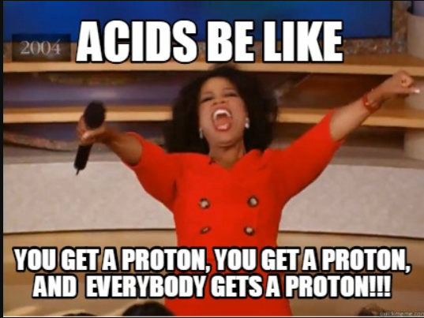
http://www.quickmeme.com/p/3w3cqj
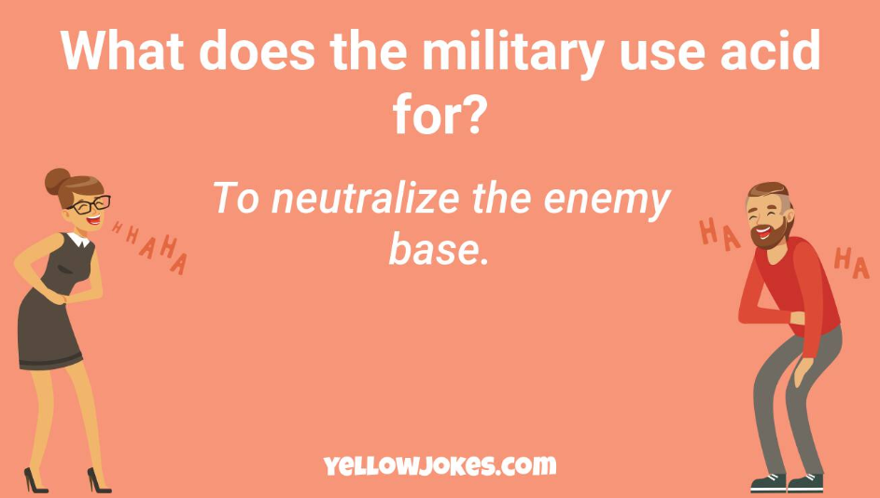
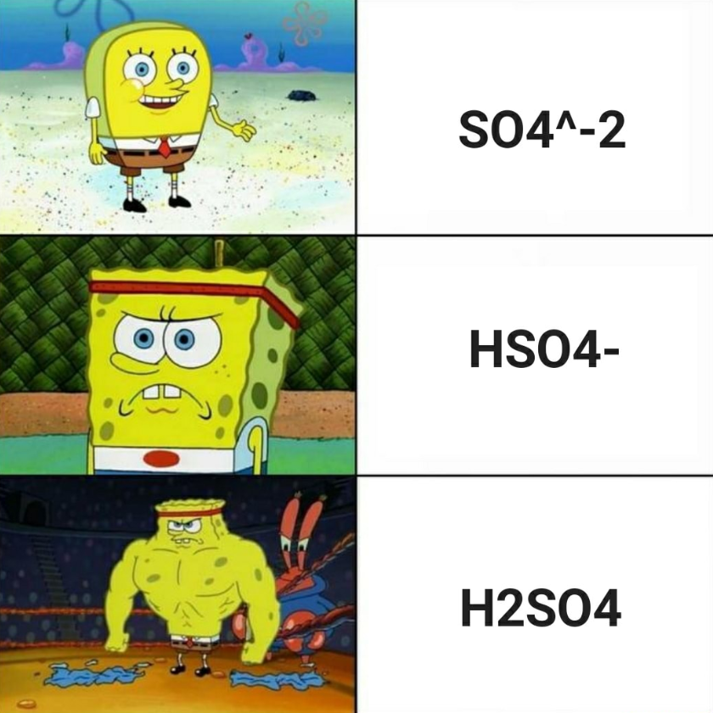

Werkblaadje
- wat kun je afleiden over zuren en basen aan de hand van de onderstaande mêmes. …/3
http://www.quickmeme.com/p/3w3cqj
- Wat bedoelen de makers van onderstaande même? Waarom zou zuur gebruikt worden om een base te neutraliseren? …/3

- Geef me de drie namen van de structuurformules in deze même. …/3
Waarom is de naam van sommige met ion en de andere niet? …/1

SO₄⁻²:
HSO₄⁻:
H₂SO₄:
- Maak nu zelf een même en gebruik minstens 2 anorganische stoffen, benoem deze stoffen en geef er de structuurformule van.
…/2

